

**中一**

**2024/3/1**

主题一《你快乐，我快乐》

”

入园情况：今天来了25位小朋友，6位小朋友请假。

1.社会《表情歌》

每个人都有开心和生气的时候，开心的事情会让你大笑，可以和别人分享；生气的时候会让你的情绪大跌，心情郁闷，需要加以宣泄。所以本节活动利用游戏的方式，引导幼儿在轻松的氛围中自由讲述过去发生的情绪事件，以宣泄情绪。同时引导孩子们在了解同伴的心情故事后，学习表达自己对同伴的关心：在同伴快乐时，与他（她）分享快乐；在同伴伤心难过时，与他（她）共同承担，并给予他安慰。

中班的幼儿在日常生活中遇到一些情绪事件时，往往是通过动作、表情等来表达，而很少用语言讲述，特别是在他们不开心、生气的时候，常是通过大哭大闹等发泄，很少愿意和别人好好讲述以发泄，他们也不太关注别人的情绪，比较缺乏关心、体贴别人的表现。

歌曲：表情歌

我高兴我高兴

我就哈哈笑，哈哈哈 哈哈。我就哈哈笑，哈哈哈 哈哈哈  
看大家一起哈哈笑，哈哈哈哈哈哈 哈哈。

我生气我生气

我就噘噘嘴，噘噘噘噘。我就噘噘嘴，噘噘噘噘。  
看大家一起噘噘嘴，噘噘噘噘噘噘噘噘。  
我着急 我着急  
我就跺跺脚，踏踏踏踏踏踏。我就跺跺脚，踏踏踏 踏踏踏  
看大家一起跺跺脚，踏踏踏踏踏踏踏踏。

游戏：

播放音乐《表情歌》，小朋友传梳子，音乐结束，梳子落到哪个小朋友的手里，哪个小朋友就要站起来说一件让你感到开心的事情。

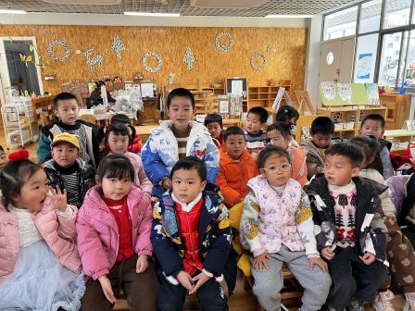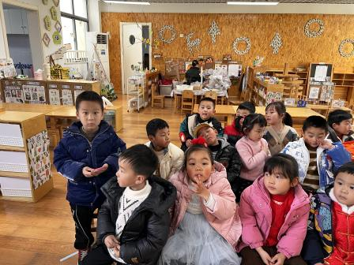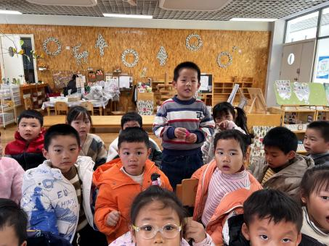

**今天的户外活动：滑滑梯**

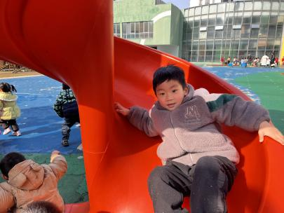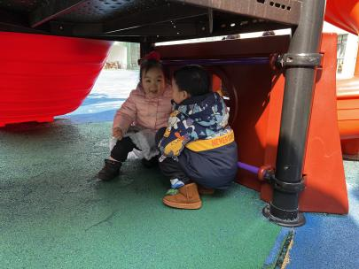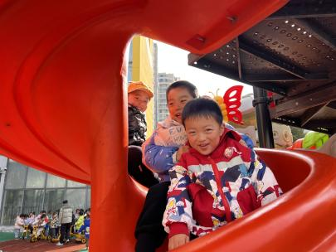

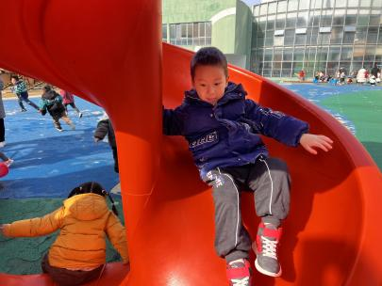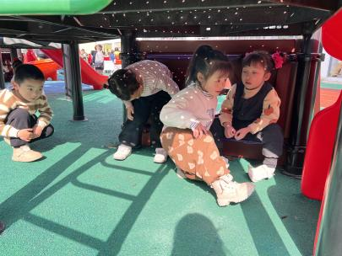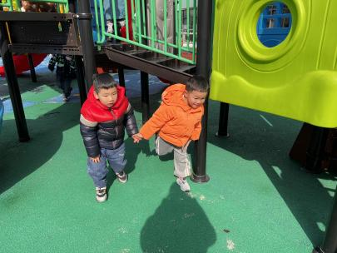

**mmexport1590938236088mmexport1590938236088**

**04生活活动**

**午饭情况**

今天吃得是：红薯饭、糖醋排骨炒年糕、香干炒西芹、鸡毛菜虾米汤。

早点： 牛奶、鸡蛋。

午点：三鲜蒸饺。

水果：金桔、龙眼。